57118133 钟杰

Task 1：

获取到的GET请求和POST请求：

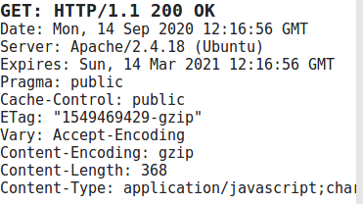

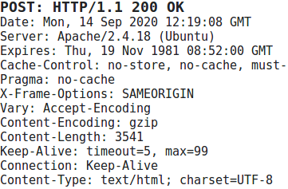

Task 2：在/var/www/CSRF/Attacter/目录下添加hhh.html

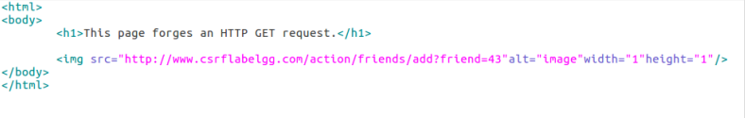

使用Boby的账号发出攻击链接

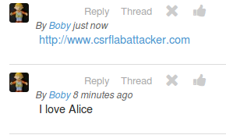

发现成功添加了好友

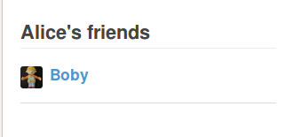

Task 3：

代码：

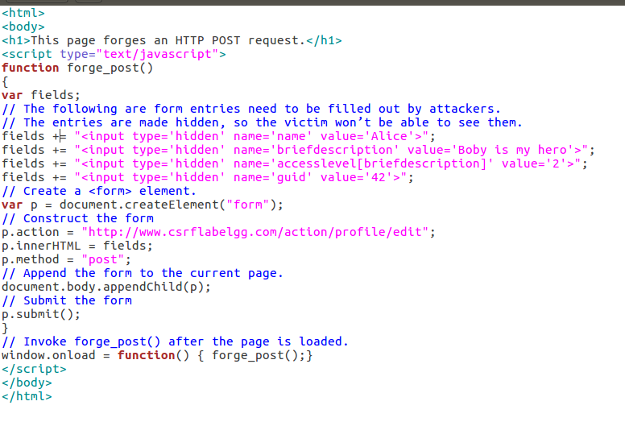

点击之后，发现Alice发了一条Blog

IMG_256

Task 4：

代码：

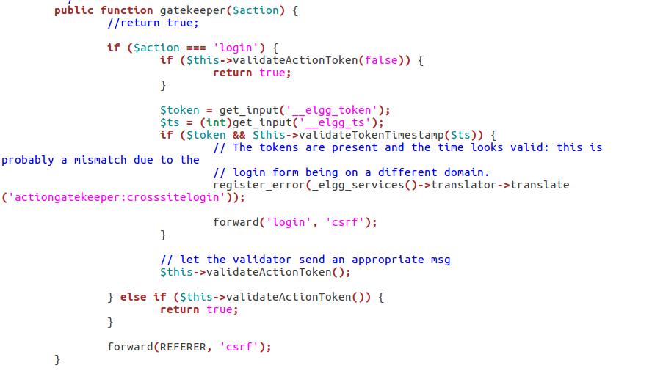

发现攻击失败，因为攻击者的代码中没有了\_\_elgg\_ts 和\_\_elgg\_token 两个字段的

正确值。